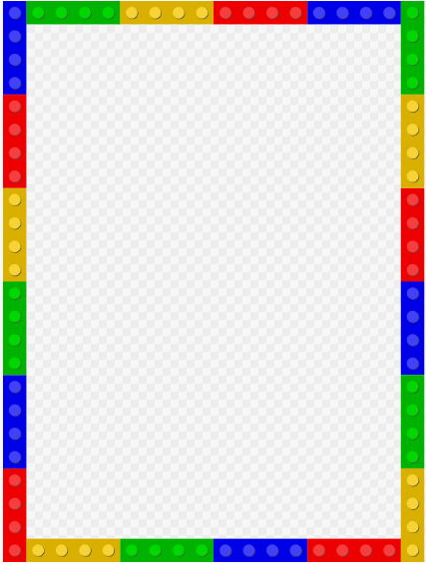
ЛОГО-КОНСТРУИРОВАНИЕ КАК СРЕДСТВО РАЗВИТИЯ РЕЧИ ДОШКОЛЬНИКОВ
Всем известно, что тренируя пальцы, мы оказываем мощное воздействие на работоспособность коры головного мозга, а, следовательно, и на развитие речи. Это даёт возможность формировать у детей как речевую, так и связанные с ней неречевые виды деятельности.
Речь детей обогащается новыми терминами, понятиями (брусок, куб, пирамида и др.), которые в других видах деятельности употребляются реже. Дети упражняются в правильном употреблении понятий (высокий - низкий, длинный - короткий, широкий - узкий, большой - маленький), в точном словесном указании направления (над - под, вправо - влево, вниз - вверх, сзади - спереди, ближе и т.д.)
Значение конструктивной деятельности велико, т.к. оно приобретает практическую направленность, а проблемные ситуации способствуют речевой активности. Ребенок опирается одновременно на несколько анализаторов (зрение, слух, тактильное восприятие), что положительно влияет на речь, а в будущем повлияет на обучение в школе. Игра – важнейший спутник детства. Технология конструирования позволяет ребенку развиваться – играя.
Поэтому применение технологии конструирования является незаменимым помощником в развитии детей.
Привлекательная форма элементов, яркие цвета и простая геометрия способствуют развитию практических навыков конструирования и творчества, тем самым постепенно развивая все высшие психические функции и речь, в том числе.
При использовании лого-технологии с использованием конструктора «Полесье» можем отметить некоторые её преимущества для развития речи дошкольников:
- Конструктор «Полесье» – это конструктор для всех возрастных категорий детей.
- Конструктор подходит для одиночной и коллективной игры. Совместная игра помогает детям быстрее социализироваться: дети знакомятся, проще заводят дружеские отношения, взаимодействуют друг с другом, учатся совместно решать задачи.
- При использовании конструктора «Полесье» у ребёнка получаются красочные и привлекательные конструкции вне зависимости от имеющихся у него навыков. Он испытывает психологическое состояние успеха.
- В работе с конструктором «Полесье» у ребёнка возникает чувство безопасности, так как конструирование – это мир, который находится под его контролем.
- Работа с конструктором «Полесье» позволяет раскрыть индивидуальность каждого ребёнка, разрешить его психологические затруднения, развить способность осознавать свои желания и возможность их реализации.
Использование Лого-конструирования на занятиях, в свободной игровой ситуации становится непросто современным («модным») средством, но и хорошим инструментарием в работе и развитии с дошкольниками.

- При использовании конструктора «Полесье» у ребёнка получаются красочные и привлекательные конструкции вне зависимости от имеющихся у него навыков. Он испытывает психологическое состояние успеха.
- В работе с конструктором «Полесье» у ребёнка возникает чувство безопасности, так как конструирование – это мир, который находится под его контролем.
- Работа с конструктором «Полесье» позволяет раскрыть индивидуальность каждого ребёнка, разрешить его психологические затруднения, развить способность осознавать свои желания и возможность их реализации.
Использование Лого-конструирования на занятиях, в свободной игровой ситуации становится непросто современным («модным») средством, но и хорошим инструментарием в работе и развитии с дошкольниками.

